ALCALDÍA DE PASTO SE UNE A LA CONMEMORACIÓN DEL DÍA INTERNACIONAL DEL PUEBLO GITANO
Este lunes 8 de abril, en la Kumpania de Pasto, se llevará a cabo la conmemoración del Día internacional del Pueblo Gitano, al cual se unirá la Alcaldía, a través de la Secretaría de Desarrollo Comunitario municipal. En esta celebración ancestral que se realiza en todas las kumpanias se darán a conocer la cultura y costumbres del pueblo Rrom a través de sus muestras de danza, gastronomía e historia.
La celebración tendrá como escenario el corregimiento de Mocondino, vía perimetral, a pocos pasos del puente peatonal, lugar en donde se encuentra la kumpania del pueblo Rrom en Pasto.
​​El pueblo gitano se consolida como grupo étnico que hacer parte de la diversidad étnica y cultural de la nación colombiana. Su origen se remonta a más de 1.000 años, proviene del norte de la India y conserva un alto bagajae cultural, elementos identitarios que los diferencian de los demás grupos étnicos de la sociedad. ​
​Mediante el decreto 2957, del 6 de agosto de 2010, el Estado colombiano reconoce que los gitanos tienen una identidad propia y mantienen una conciencia étnica particular. También que posee una forma de organización social específica y su propia lengua y ha definido históricamente sus propias instituciones políticas y sociales. A partir de la promulgación de esta herramienta de protección, el Ministerio de Cultura junto con el pueblo gitano trabaja en la creación de los mecanismos idóneos para proteger y promover las prácticas culturales y tradicionales de esa comunidad. ​
Información: Secretaria de Desarrollo Comunitario, Paula Andrea Rosero Lombana. Celular: 3017833825
Somos constructores de paz
CONTINÚA SEGUNDO CICLO DE ESCUELA ‘ESCENARIOS DE EMPODERAMIENTO ECONÓMICO Y EMPRENDIMIENTOS PARA LA PAZ’
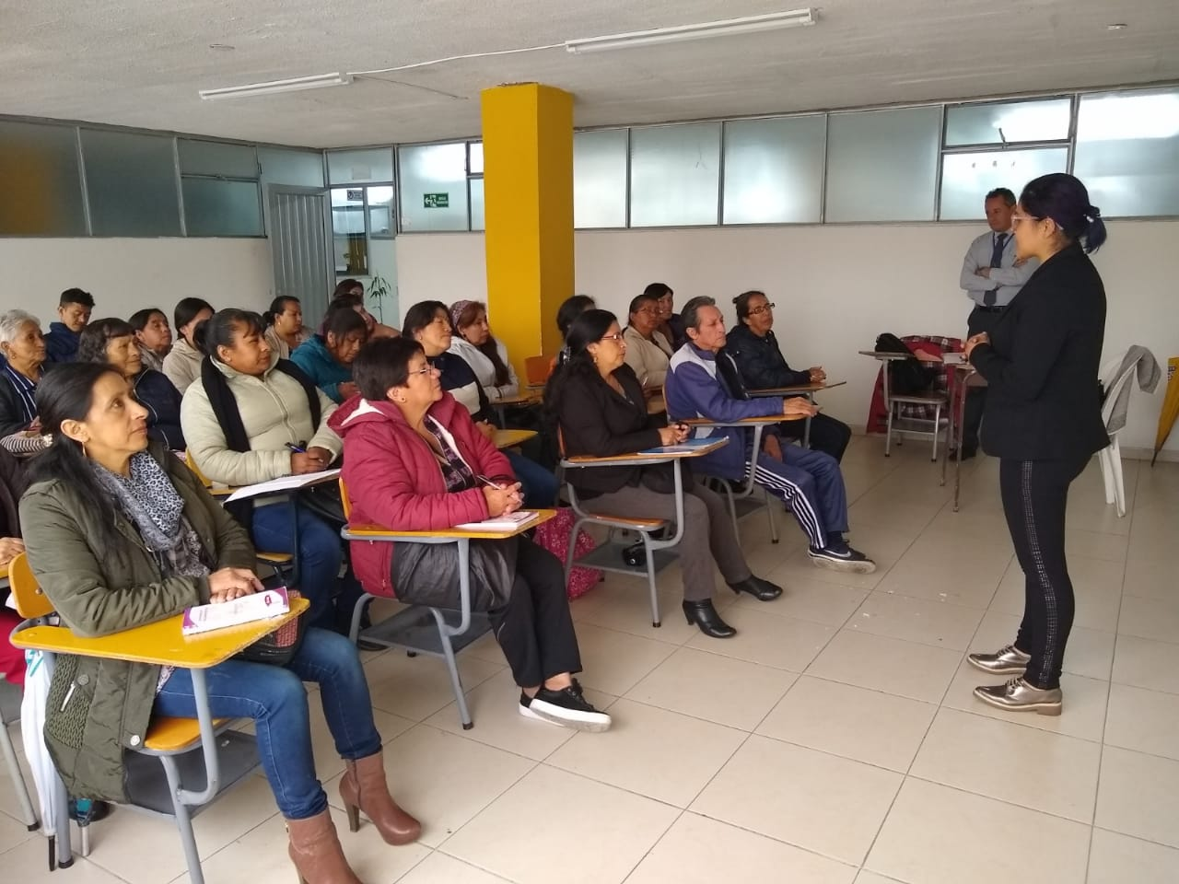
La Alcaldía de Pasto, a través de la Secretaría de las Mujeres, Orientaciones Sexuales e Identidades de Género, continúa con el segundo ciclo de la escuela ‘Escenarios de Empoderamiento Económico y Emprendimientos para la Paz’, con la participación de alrededor de 80 mujeres de Pasto, divididas en dos grupos, dedicadas a la actividad artesanal y gastronómica de los sectores rurales y urbanos del Municipio, entre las cuales están madres cabeza de familia, población vulnerable y adultas mayores.
La actividad se realizó bajo el marco del programa de emprendimiento de espacios para la generación de ingresos y promoción de encuentros de capacitación formación e inclusión, donde las aprendices reciben bajo una metodología lúdica pedagógica, las herramientas necesarias para potencializar su aprendizaje y llevarlo a la práctica a sus unidades productivas, esto a cargo del magister en Educación desde la diversidad Juan Ignacio Guerrero Universidad de Manizales.
Ante esto, Ana Lucia Benavidez, artesana participante de las capacitaciones indicó que, “la segunda capacitación de la escuela Escenarios de Empoderamiento Económico y Emprendimientos para la Paz, implementada por la Alcaldía de Pasto, a través de la Secretaría de las Mujeres, Orientaciones Sexuales e Identidades de Género, es un tiempo muy fructífero para todas las mujeres, ya que nos aprendemos con facilidad y fluidez los temas tratados por el instructor Juan Ignacio Guerrero, como acciones que aportan a nuestra autonomía económica, desarrollo personal y el desenvolvimiento social y productivo”.
Estos espacios tendrán una duración de nueve sesiones durante cuatro meses, constituyendo un escenario para proporcionar instrumentos de fortalecimiento a sus capacidades y habilidades, como también al mejoramiento de sus iniciativas empresariales.
Información: Secretaria de las Mujeres e Identidades de Género, Ingrid Legarda Martínez. Celular: 3216473438
Somos constructores de paz

EN PASTO SE REALIZARÁ EL PRIMER CONGRESO INTERNACIONAL DE CIBERSEGURIDAD
El jueves 25 y viernes 26 de abril se llevará a cabo en Pasto el Primer Congreso Internacional de Ciberseguridad, que contará con la participación de conferencistas de España, México, Panamá, Ecuador, Uruguay y Colombia. El evento es organizado por los programas de ingeniería de sistemas de la Corporación Universitaria Autónoma de Nariño, Institución Universitaria CESMAG y en la Universidad Mariana y es patrocinado entre otras entidades por la Alcaldía de Pasto.
Mauricio Chávez, Docente investigador de la Corporación Universitaria Autónoma de Nariño, aseguró que hoy la seguridad informática se ha convertido en una prioridad para las organizaciones y empresas en todo el mundo; que ven en sus datos uno de sus principales activos. “La gestión y administración de la información requiere de la implementación de estrategias en conocimiento y equipamiento tecnológico, que den seguridad a los datos de manera coherente con las necesidades transaccionales que presenta el día a día organizacional”, destacó el profesional.
Entre los conferencistas internacionales para este Congreso están: Cristian Lima (Panamá), César Guevara Maldonado (Ecuador), Jocsan Laguna (México), Mateo Martínez (Uruguay) y Pablo Gonzáles Pérez (España). Los conferencistas nacionales serán: Leonardo Huertas Calle, Edgar Mauricio Chaves, Edgar Roberto Dulce, Rafael Llerena Riascos y Mario Ramos.
Para ampliar información sobre el evento y realizar la inscripción, visite la página: http://isistemas.umariana.edu.co/cic/
Somos constructores de paz

EN MESA TÉCNICA SE TRABAJA PARA AVANZAR EN LA APROBACIÓN DEL PROYECTO DE MEJORAMIENTO DE LA PLAZA DE MERCADO EL POTRERILLO
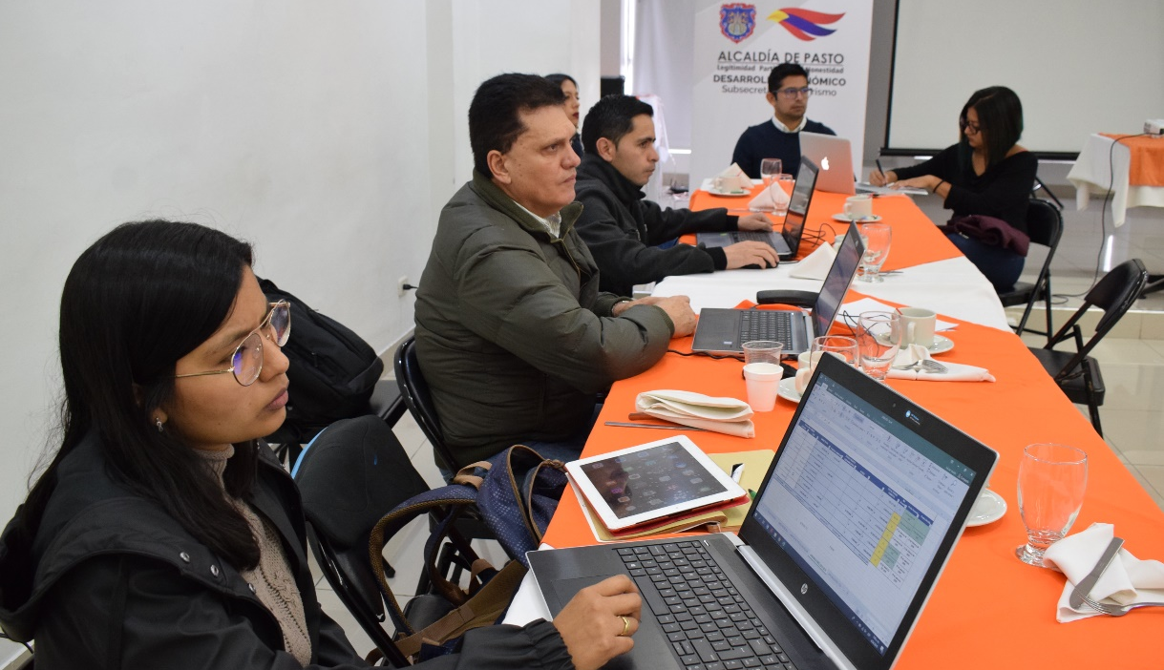
Con la presencia de representantes del Ministerio de Agricultura, Departamento Nacional de Planeación, Gobernación de Nariño, Contrato Plan y Alcaldía de Pasto se realizó una mesa técnica de trabajo para avanzar en la aprobación del proyecto de mejoramiento de la plaza de mercado El Potrerillo, el cual fue planteado en una inversión inicial de cerca de 20 mil millones y ahora se elevará a 30 mil millones de pesos.
Este proyecto beneficiará a más de 2.400 usuarios de Pasto y así como a quienes llegan desde 23 municipios de Nariño para comercializar sus productos. Cesar Plito, representante del Ministerio de Agricultura adscrito a la División de Bienes Públicos Rurales, encargado de revisar las áreas y los diseños de la plaza de mercado, destacó la importancia de este proyecto que traerá inversión y desarrollo para la región. “Luego de revisar el proyecto y de compararlo con otros escenarios en construcción de diferentes ciudades, Pasto tendrá una de las plazas más importantes y bonitas del país” señaló.
De igual forma Benjamin Carrascal representante del Sistema General de Regalías quien viene apoyando desde esta instancia nacional para sacar adelante la obra manifestó que este proyecto que tienen un gran impacto para la región pues es un modelo para mostrar a nivel nacional, con una importante estructura y detalles, que se están mejorando y acoplando a lo establecido en la ley.
Entre tanto el Secretario de Desarrollo Económico y Competitividad de Pasto, Nelson Leiton Portilla, destacó que este proyecto es bandera de la actual Administración y está liderado por el alcalde Pedro Vicente Obando Ordóñez con el importante apoyo de la Gobernación de Nariño. “Reconocemos que hay un interés muy grande por parte del Gobierno Nacional por sacar este gran proyecto adelante. Lo que aspiramos es que con este resultado se dé una viabilidad la cual será una confirmación de los recursos para este proyecto”, sostuvo el funcionario.
La ejecución de la construcción del centro de abastos contempla dos etapas: la primera será la construcción de la plaza y en la segunda etapa se cimentará el área del urbanismo. De esta manera la Administración Municipal avanza en la consolidación de las metas inmersas en el Plan de Desarrollo Pasto Educado Constructor de Paz.
Información: Secretario de Desarrollo Económico, Nelson Leiton Portilla. Celular: 3104056170
Somos constructores de paz
CON ÉXITO SE LLEVÓ A CABO JORNADA DE ATENCION INTEGRAL A POBLACIÓN MIGRANTE VENEZOLANA RESIDENTE EN EL MUNICIPIO DE PASTO
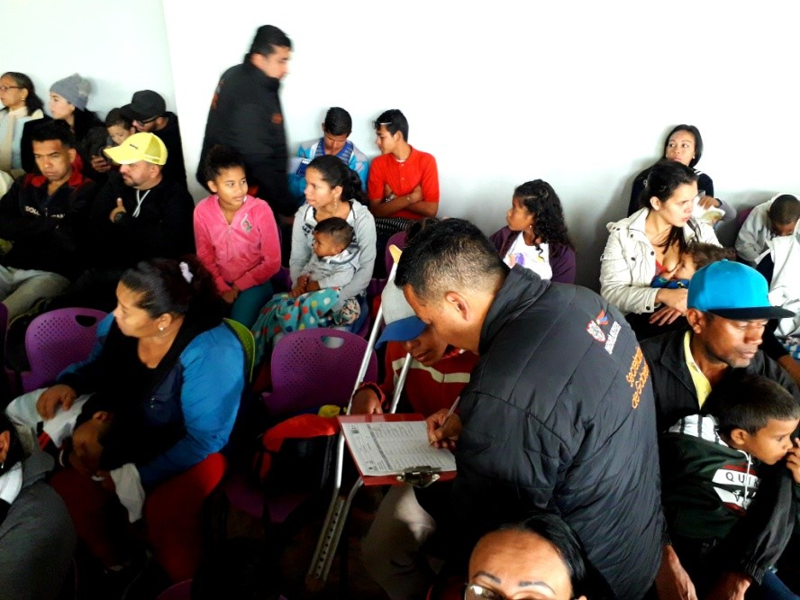
La Alcaldía de Pasto, a través de la Secretaría de Gobierno en articulación con todas las entidades que hacen parte de la Mesa de coordinación y atención a población migrante venezolana, llevaron a cabo la jornada de atención integral para esta población que reside o se encuentra de paso en el municipio.
Esta jornada permitió un mayor acercamiento a través de una atención y orientación directa de los servicios que prestan las secretarías de Salud y Educación, Bienestar Familiar, Consejo Noruego para Refugiados, Defensoría del Pueblo, Pastoral Social, Fundación Proinco entre otras presentes.
“Fue una jornada productiva, para más de 300 personas que durante todo el día estuvieron participando. Es necesario recalcar que la participación hace que estos espacios sean de total interés y que se vuelvan a desarrollar para beneficio de ellos” recalcó el subsecretario de Convivencia y Derechos Humanos, Víctor Hugo Domínguez.
Cristina Varón Porras Directora Ejecutiva de la Fundación Proinco, manifestó que a través de la articulación que se ha realizado en la mesa municipal de atención a la población migrante liderada por la Secretaría de Gobierno todas las entidades se han reunido para brindar servicios y acompañar a esta población.
Por su parte, Josué Ferre Coordinador Departamental de COLVENZ Nariño manifestó que esta jornada se realizó gracias al esfuerzo que han hecho diferentes entidades para mitigar la problemática que viven los venezolanos. “Esto permite que ellos reciban una orientación en salud, educación y migración. Nosotros como venezolanos tenemos mucho que agradecer porque nos han tenido en cuenta para estas jornadas de atención despejando las dudas que tenemos frente a distintos trámites”, expresó.
Información: Subsecretario de Convivencia y Derechos Humanos, Víctor Hugo Domínguez Celular: 3183500457
Somos constructores de paz

ALCALDÍA DE PASTO SE REUNIÓ CON LOS PROPIETARIOS DE LAS 47 ESTACIONES DE SERVICIO PARA EVALUAR MEDIDAS DE CONTROL EN LA LLEGADA DE COMBUSTIBLE
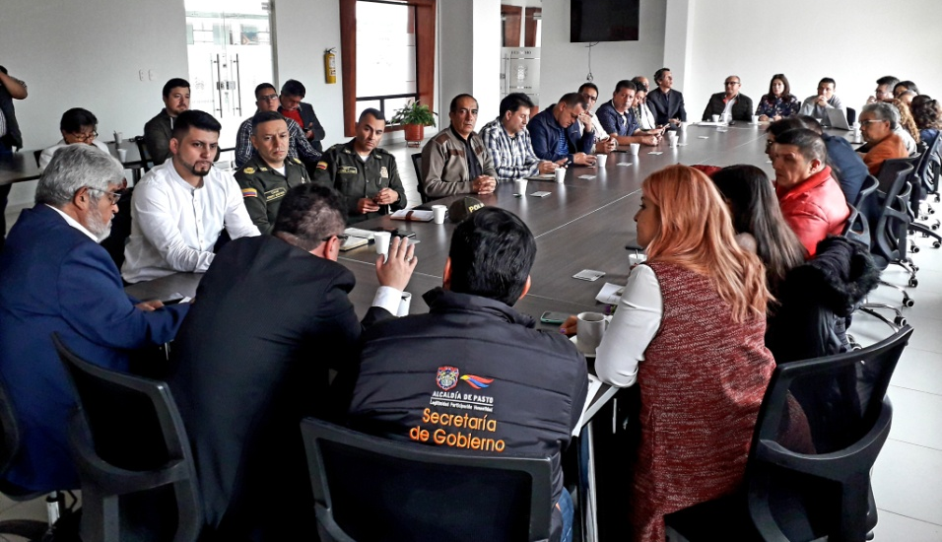
La Alcaldía de Pasto, a través de la Secretaría de Gobierno convocó a una mesa de trabajo con los propietarios y representantes de las 47 estaciones de servicio del municipio, donde se escuchó todos los planteamientos frente a las dificultades que han tenido con respecto a la llegada del combustible por el bloqueo de la vía panamericana en el departamento del Cauca.
El alcalde de Pasto (e), Nelson Leiton Portilla, manifestó que hubo gran participación por parte de las estaciones de servicio, “el propósito de esta reunión fue darles a conocer a los propietarios y administradores la situación real del departamento del Cauca, así mismo conocer de ellos como pueden entrar apoyar en este escenario de crisis que estamos viviendo en la ciudad como también plantear ideas para poder concretar en el uso racional del combustible”
“queremos que el poco combustible que está llegando lo podamos realmente utilizar de manera adecuada, esta fue una reunión que permitió entrar a concertar y hacer reflexión sobre cómo todos debemos tener la corresponsabilidad en lo que está viviendo el municipio de Pasto, el departamento de Nariño” puntualizó
El mandatario local (e) indicó que se pretende generar unas mejores condiciones para la distribución del combustible, “se plantearon diferentes propuestas encaminadas a tener un mayor control y abastecimiento de combustible en el municipio, desde la administración municipal se evaluará y se determinará cuál es la más viable para su implementación y que lleve a una solución”
Desde la administración municipal en articulación con la Policía Metropolitana se continúa realizando los debidos controles a las estaciones de servicio donde llega combustible y así contrarrestar cualquier situación que pueda afectar la sana convivencia y la seguridad del municipio.
Información: Secretaria de Gobierno, Carolina Rueda Noguera Celular: 3137652534
Somos constructores de paz

EL VIERNES 5 DE ABRIL INICIA EL PAGO DEL SUBSIDIO ECONÓMICO A BENEFICIARIOS DEL PROGRAMA COLOMBIA MAYOR
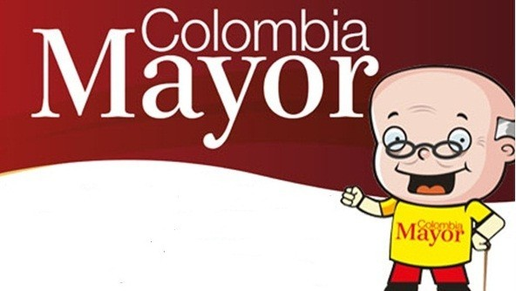
La Secretaría de Bienestar Social, comunica a los beneficiarios del “Programa Colombia Mayor” que, a partir del 5 hasta el 22 abril del presente año, se cancelará la nómina correspondiente al mes de marzo 2019, a los adultos mayores beneficiarios del programa.
Los pagos establecidos corresponden a una mensualidad a cancelarse por un monto de $ 75.000 mil pesos, por lo cual se reitera a los beneficiarios que el NO COBRO, de dos giros consecutivos conlleva al retiro del programa en mención.
Como resultado de las gestiones adelantadas por el gobierno municipal en cabeza del alcalde Pedro Vicente Obando Ordóñez y la participación activa de la comunidad, en la presente nómina se cancelarán los subsidios retroactivos de la vigencia 2018 y los subsidios de enero de 2019, los cuales fueron pagados en febrero de 2019; con respecto a los pagos que quedaron pendientes del mes de febrero del presente año, se estarán programando en mayo, previo estudio y autorización del Ministerio del Trabajo.
CRONOGRAMA ZONA URBANA
Se informa a la comunidad, que el horario de atención, es de lunes a viernes de 8:00 a.m – 12 md y de 2 pm – 6 pm, como también los días sábados, en horario de 8:00 a.m – 12 md, conforme al siguiente cronograma de pagos.

DE ACUERDO AL PRIMER APELLIDO
LETRA DEL PRIMER APELLIDO | FECHA DE PAGO
A, B, | 5 de ABRIL 2019
C, D | 8 de ABRIL 2019
E, F, G, H | 9 de ABRIL 2019
I, J, K, L | 10 de ABRIL 2019
L, M N, Ñ | 11 de ABRIL 2019
O, P, Q, R | 12 de ABRIL 2019
S, T, U, V | 15 de ABRIL 2019
W, X, Y, Z | 16 de ABRIL 2019
PENDIENTES POR COBRAR | 17, 20 y 22 de ABRIL 2019

PUNTOS DE PAGO EFECTY – SERVIENTREGA

Se invita a los beneficiarios del programa Colombia Mayor, a cobrar en los distintos puntos de pago, aclarando que se han autorizado 31 puntos de atención para que cobren en el LUGAR MÁS CERCANO A SU DOMICILIO

COMUNA | PUNTOS DE PAGO
Comuna 1 | Santiago (Cra 23 N. 11 – 64 LC)
 | Avenida Las Américas (Cra 19 N. 14 - 21)
Las Américas Centro, por el CESMAG
(Cra 21 # 13 A – 89)
Comuna 2 | Fátima (Cll 17 N. 13 -76)
Comuna 3 | Villa Flor Mz 17 Cs 28
 | Miraflores Diagonal 16 C # 1E - 55
 | Lorenzo Cra 2 # 17 – 98
Comuna 4 | Santa Barbará Cra 3 A CLL 21 C # 21 B 122
 | Avenida Idema Calle 18 A # 10 – 03
 | Terminal Pasto (Cra 6 N. 16 B – 50 Local 120)
Comuna 5 | Chambú II Mz 27 Cs 9
 | Pilar Cra 4 N. 12 A 20
 | Potrerillo (Cra 7 # 15 – 77)
Comuna 6 | Tamasagra Mz 14 Cs 18
 | Avenida Boyacá Cll 10 B N. 22 – 02
Comuna 7 | Parque Infantil (Cll 16 B N. 29 -48)
Centro Comercial Bombona local 1
(Cll 14 # 29 – 11 Local 1)
Comuna 8 | Avenida Panamericana  (Cll 2 # 33 – 09)
 | Avenida Los Estudiantes Local 2 Cll 20 # 35 – 15
Comuna 9 | Vía Hospital San Pedro (cll 16 N. 37 -07)
 | Maridiaz Frente a la Universidad Mariana
Comuna 10 | Emas Cra 24 # 24 – 23
 | Centenario Cra 19 # 23-41
 | Nueva Aranda Mz B 4 Cs 15
Comuna 11 | Torres de San Luis Cra 39 # 28-25
 | Avenida Santander cra 21 # 21 -87
 | Corazón de Jesús Mz 18 Cs 8
Comuna 12 | Avenida Colombia junto al Batallón Boyacá  (Cll 22 N. 15 – 25)
Encano | Efecty El Encano
Obonuco | Efecty Obonuco
Catambuco | Efecty Catambuco

CRONOGRAMA DE PAGOS ZONA RURAL
Para el caso de los adultos mayores que residen en los corregimientos de Pasto, se solicita cobrar en su respectivo sector, a partir del 15 al 16 de abril, conforme al cronograma establecido.
FECHA | CORREGIMIENTO | N. DE PERSONAS | LUGAR DE PAGO | HORARIO
martes 09 abril 2019 | La Caldera | 112 | Salón Comunal | 8:00 AM a 10:00 AM
 | Genoy | 169 | Salón Comunal del Cabildo Indígena | 11:00 AM a 3:00 PM
miércoles 10 abril 2019 | Mocondino | 197 | Salón Comunal | 8:00 AM a 12:00 M
 | Jamondino | 139 | Escuela Centro Educativo | 2:00 PM a 5:00 PM
jueves 11 abril 2019 | Santa Bárbara | 298 | Salón Comunal | 8:00 AM a 12:00 M
 | Socorro | 132 | Salón Comunal | 1:00 PM a 5:00 PM
viernes 12 abril 2019 | Gualmatan | 105 | Salón Cultural | 8:00 AM a 10:00 AM
 | Jongovito | 56 | Salón Comunal | 11:00 AM a 1:00 PM
sábado 13 abril 2019 | Cabrera | 131 | Salón Comunal | 8:00 AM a 10:00 AM
 | Buesaquillo | 235 | Institución Educativa | 11:00 AM a 3:00 PM
lunes 15 abril 2019 | La Laguna | 246 | Salón Comunal | 7:00 AM a 12:00 M
 | San Fernando | 141 | Institución Educativa | 2:00 M a 5:00 PM
martes 16 abril 2019 | Morasurco | 88 | Salón Comunal | 8:00 AM a 10:00 AM
 | Mapachico | 59 | Salón Comunal | 11:00 M a 1:00 PM
Para mayor información se sugiere a los beneficiarios, consultar en cada nómina, la fecha y el punto de pago asignado, a través de la página web oficial de la Alcaldía de Pasto: www.pasto.gov.co/ tramites y servicios/ bienestar social/ Colombia Mayor /ingresar número de cédula/ arrastrar imagen/ clik en consultar.
Se recuerda a los beneficiarios del programa que para realizar el respectivo cobro es indispensable: Presentar la cédula original, únicamente para el caso de las personas mayores con discapacidad que no pueden acercarse a cobrar, deben presentar PODER NOTARIAL, con vigencia del mes actual (abril), además debe presentar cédula original tanto del beneficiario/a como del apoderado/a.
Igualmente, pueden dirigirse hasta las instalaciones del Centro Vida para el Adulto Mayor, ubicado en la Secretaría de Bienestar Social, barrio Mijitayo Cra 26 Sur (antiguo Inurbe) o comunicarse a la siguiente línea telefónica: 7244326 ext 1806
Información: subsecretaria de Gestión y Proyectos, Magaly Arteaga Romero. Celular: 316 6291147
Somos constructores paz

Oficina de Comunicación Social
Alcaldía de Pasto

